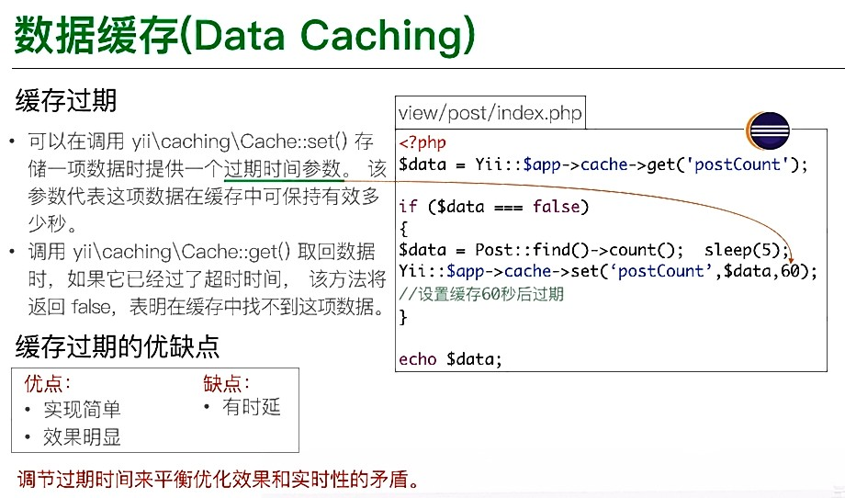

加了缓存依赖后，即便没有到缓存过期时间，缓存还是被刷新了

